**7ª Lista de Exercícios – Planejamento de Experimentos**

**Aluno:** Matheus Grieder Cougias

**Matricula:** 2015103796

**Data:** 10/02/2021

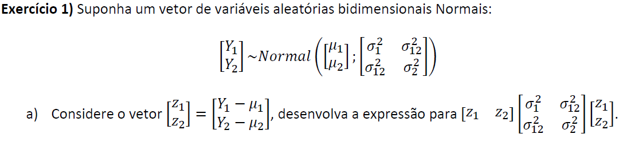

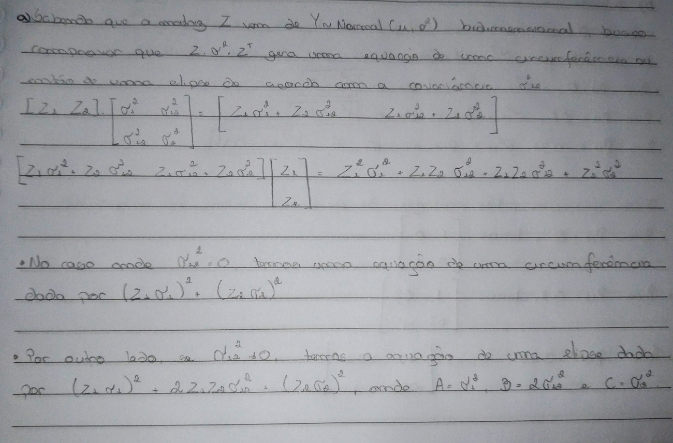

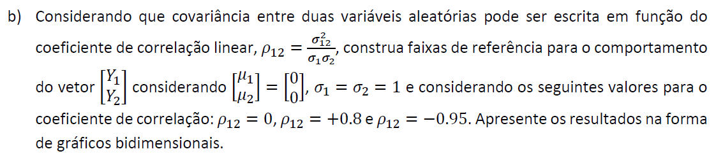

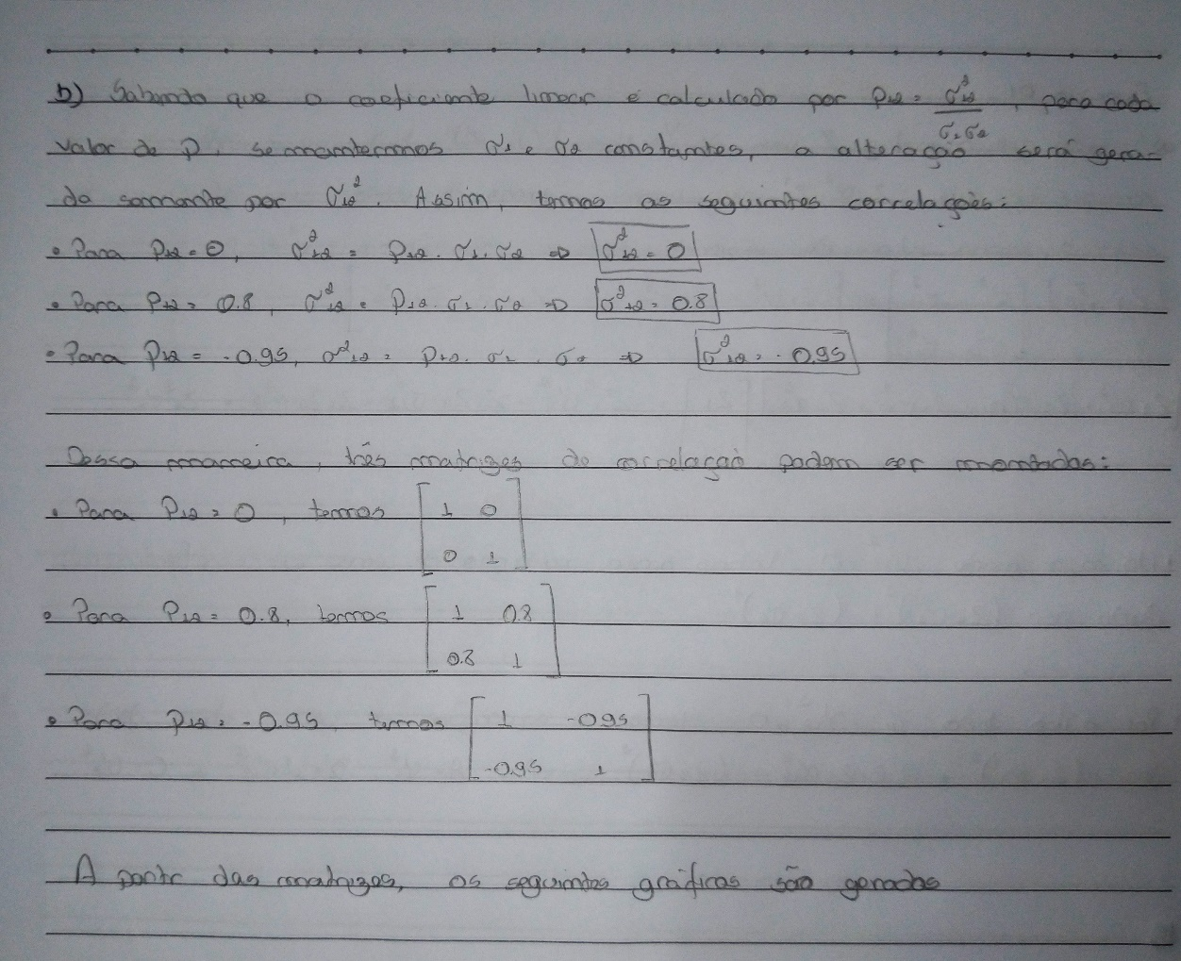



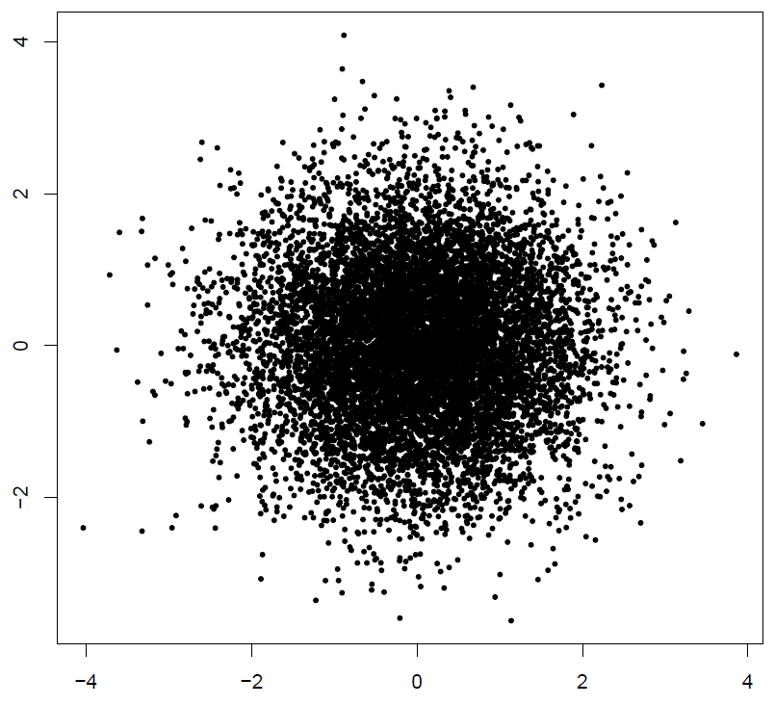



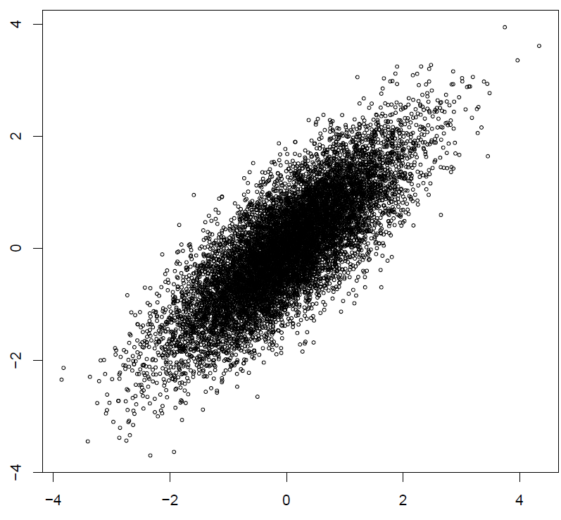



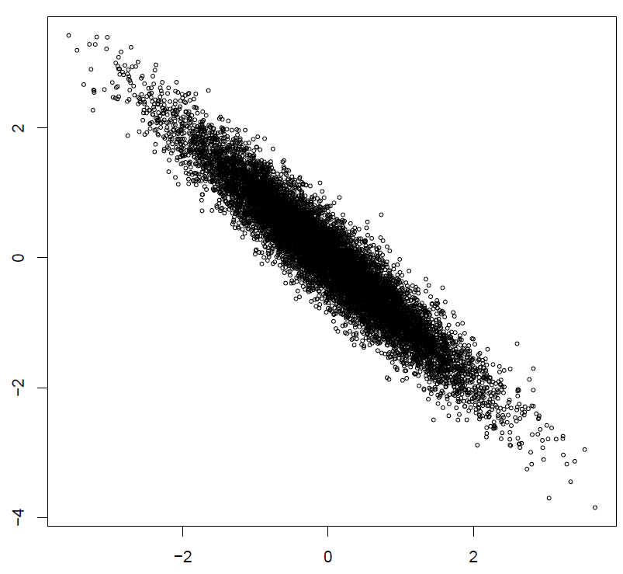

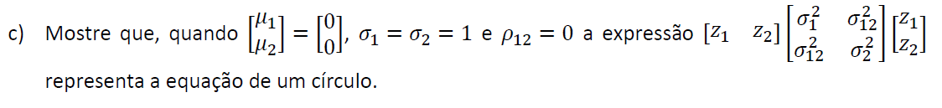

A resolução da primeira questão já trouxe uma ideia de que a expressão acima representaria a equação de um círculo, a partir da retirada do coeficiente B*x*y da equação original da elipse. Essa ideia foi comprovada através da montagem do primeiro gráfico da segunda questão, que gera os dados com uma certa concentração em formato de circunferência.